【建艺系】童梦奇缘

建艺系外联部于五月23日举办了童梦奇缘活动，在食堂主干道上报名最美童年照活动，就会获得现场零食奖励一份。

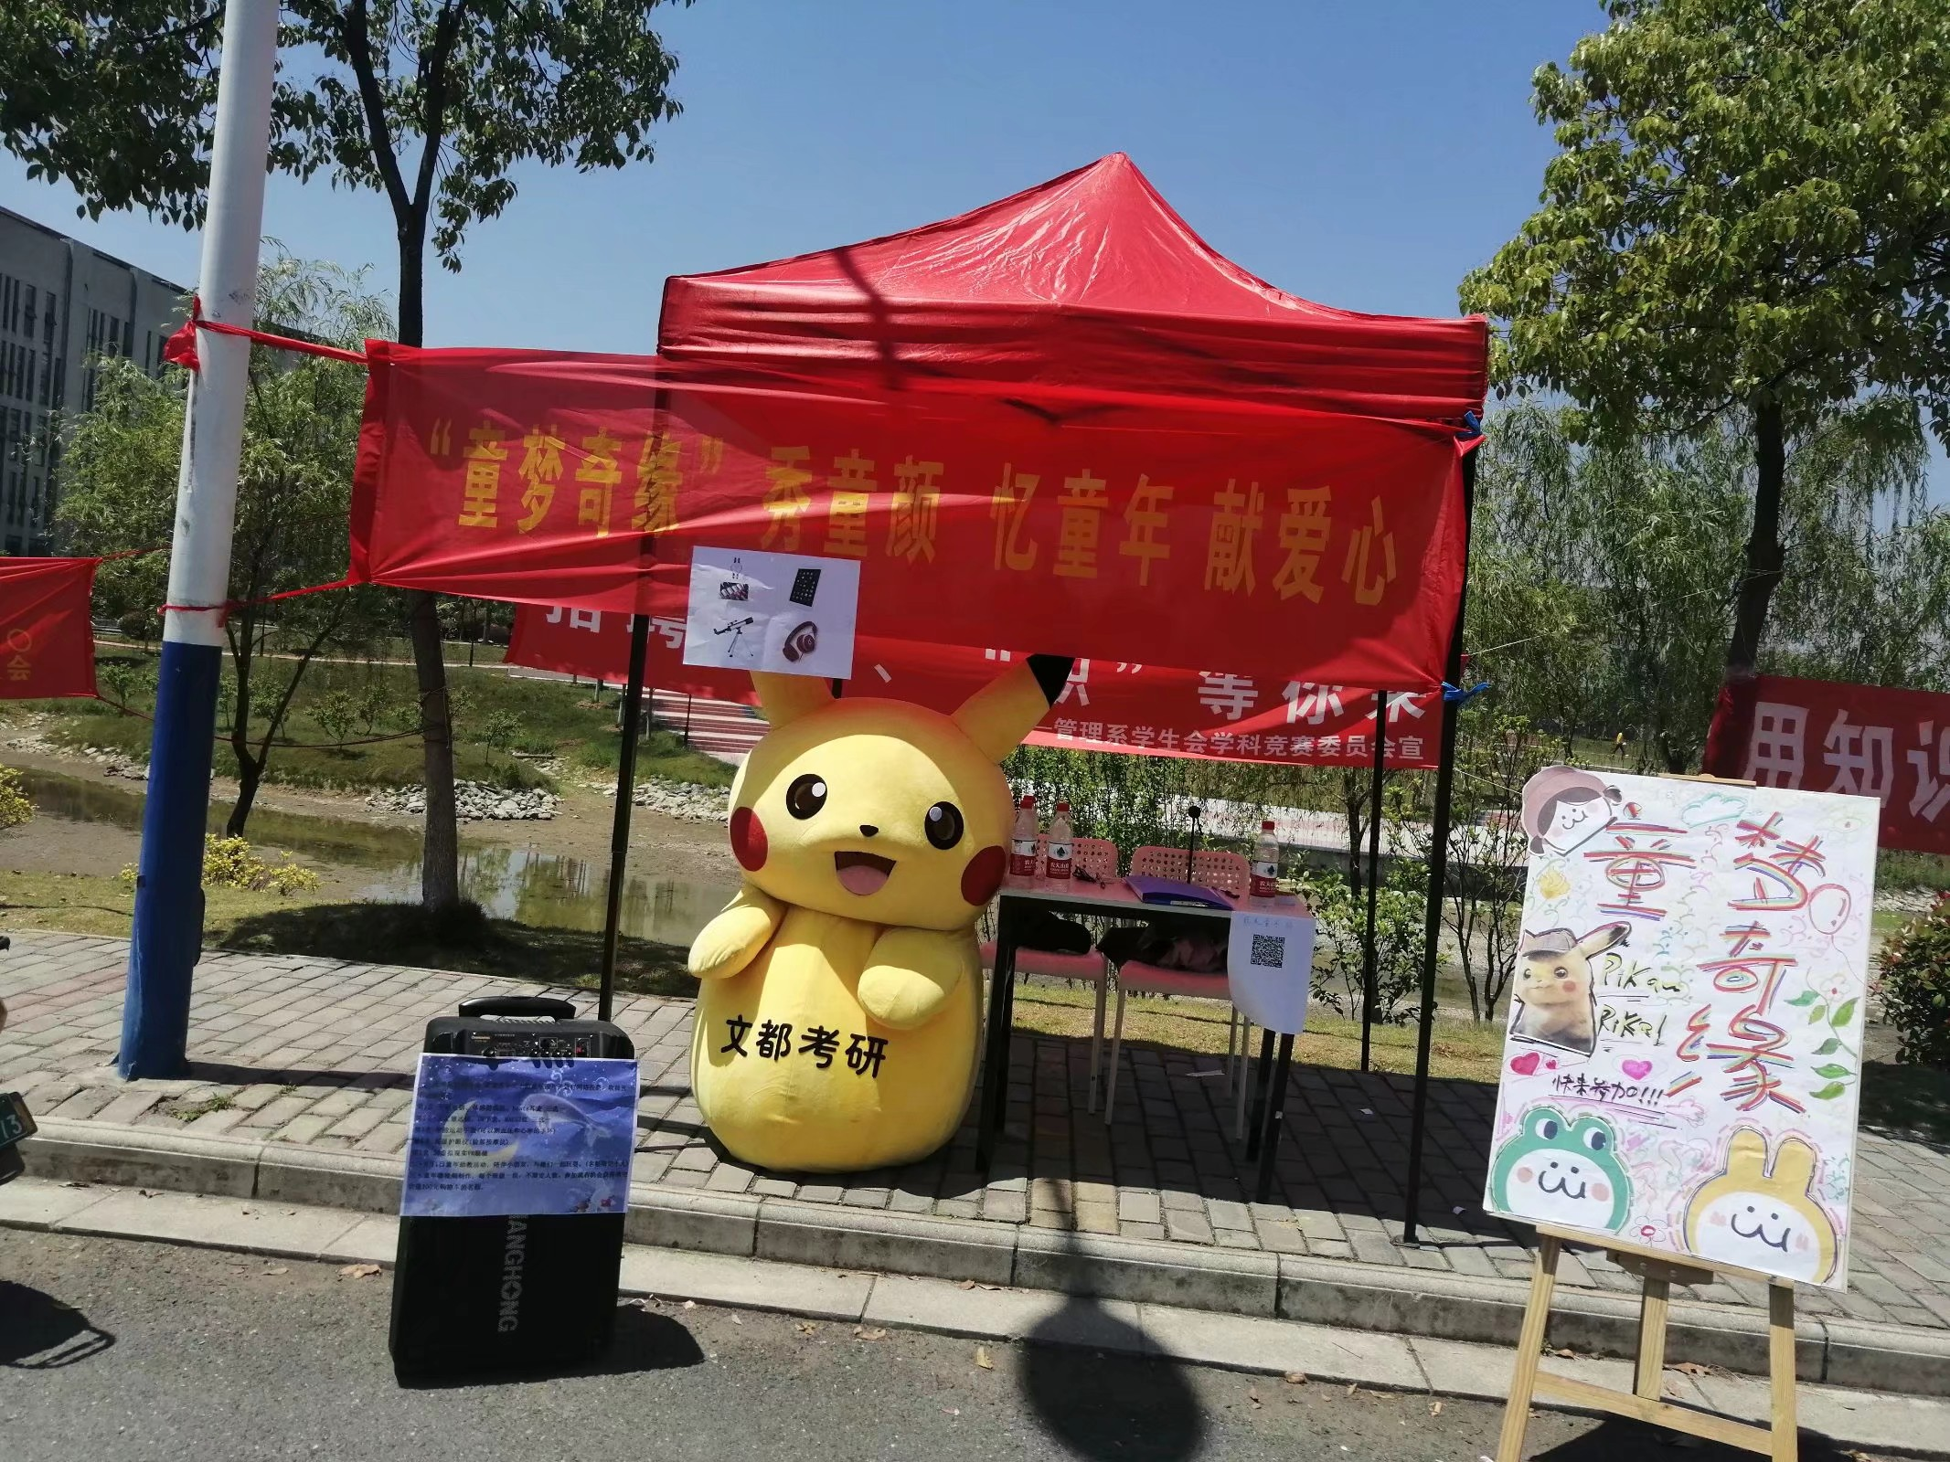

志愿者们于六月一日带领着参加童梦奇缘的小伙伴们一起去陪伴留守儿童，陪小朋友们一起做游戏，与小朋友们一起表演节目，为小朋友带去蛋糕、零食、玩具…各种礼物。

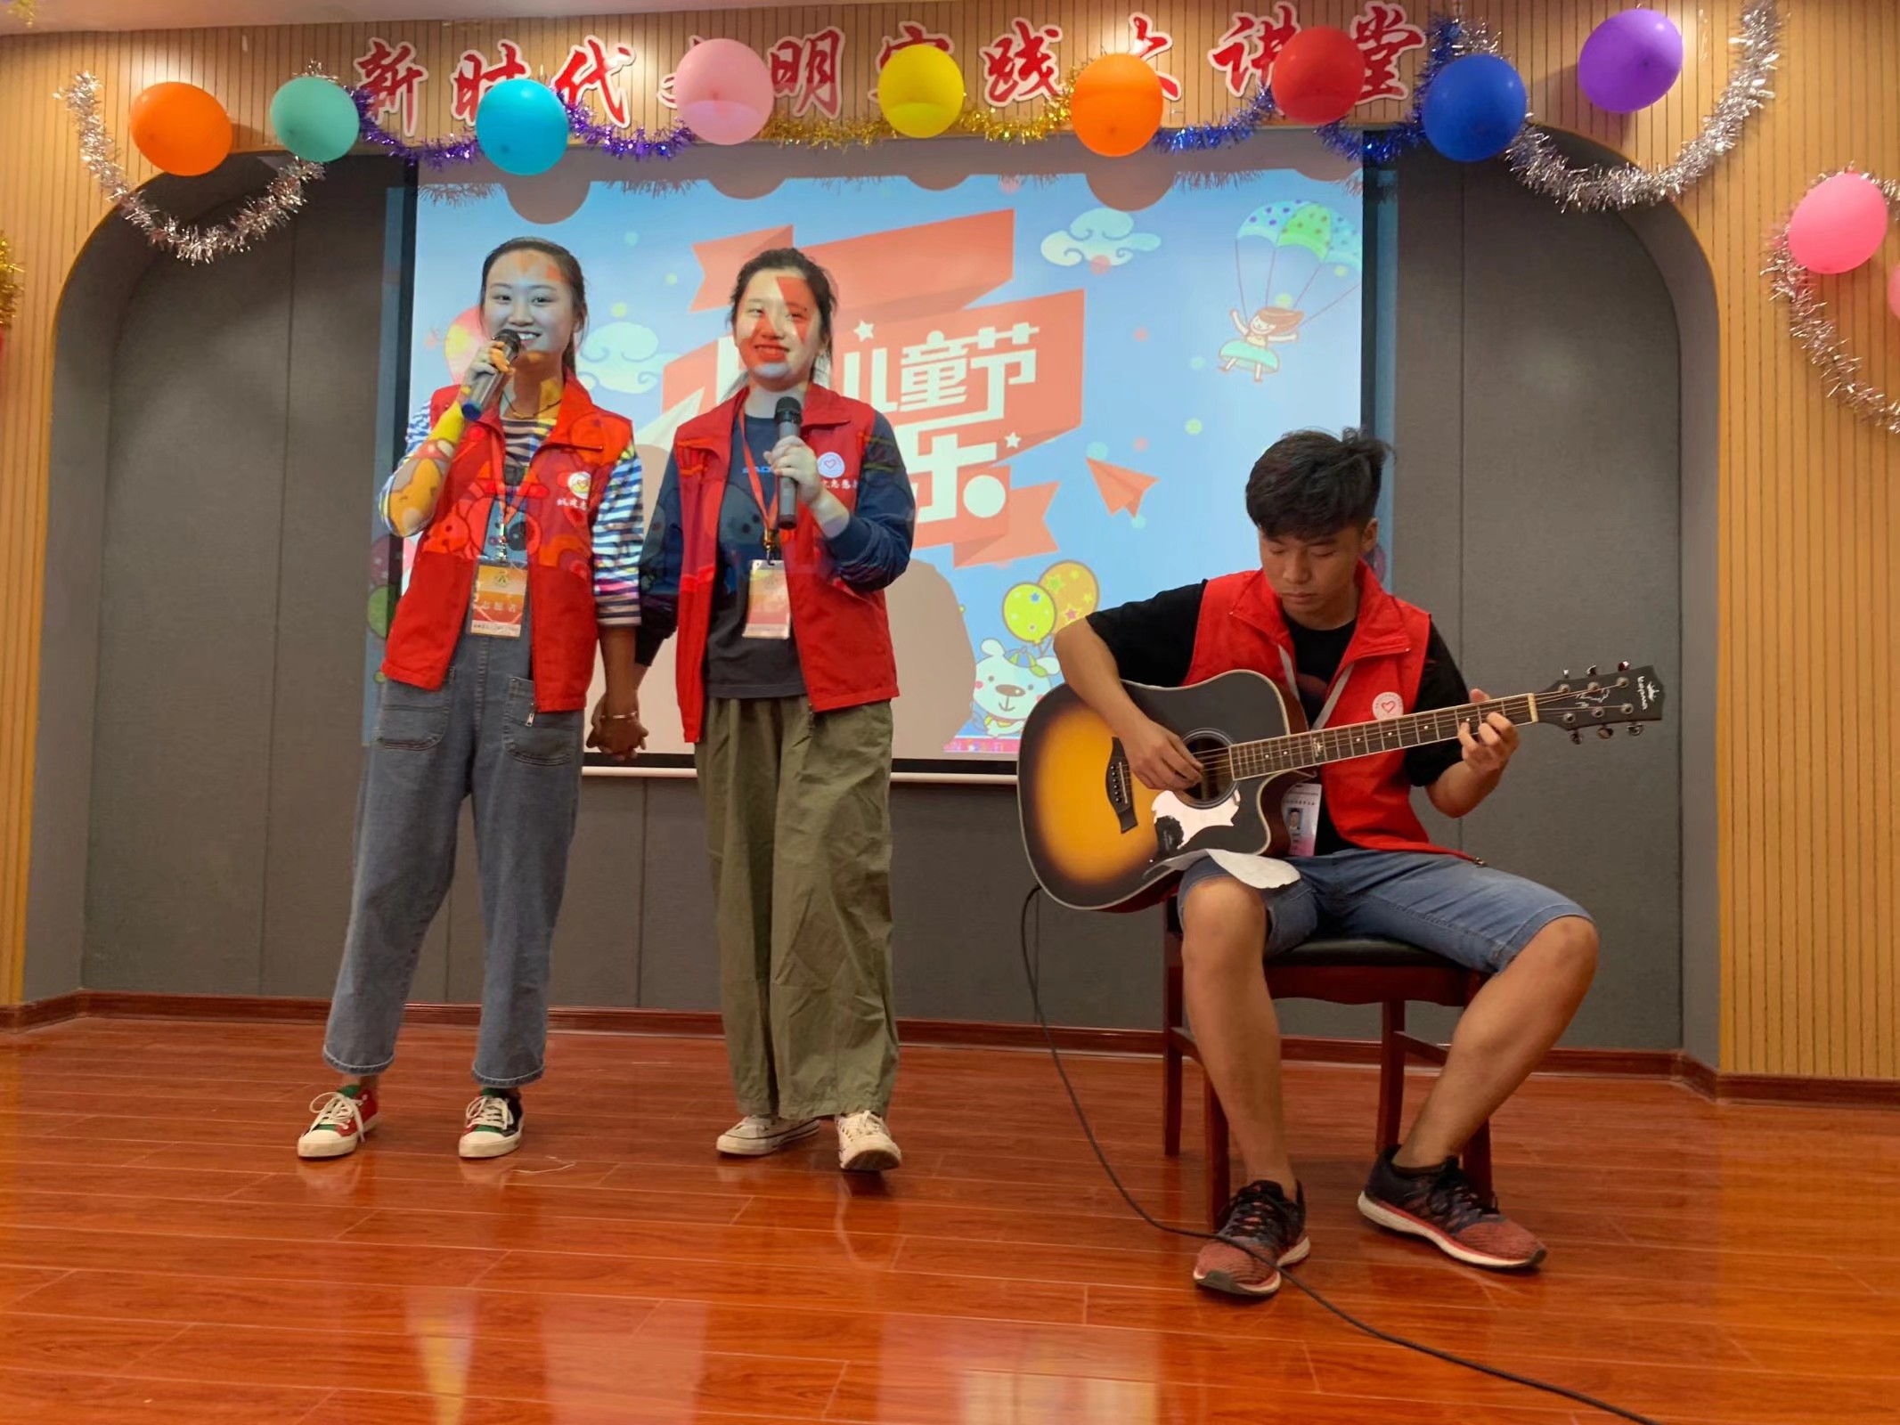

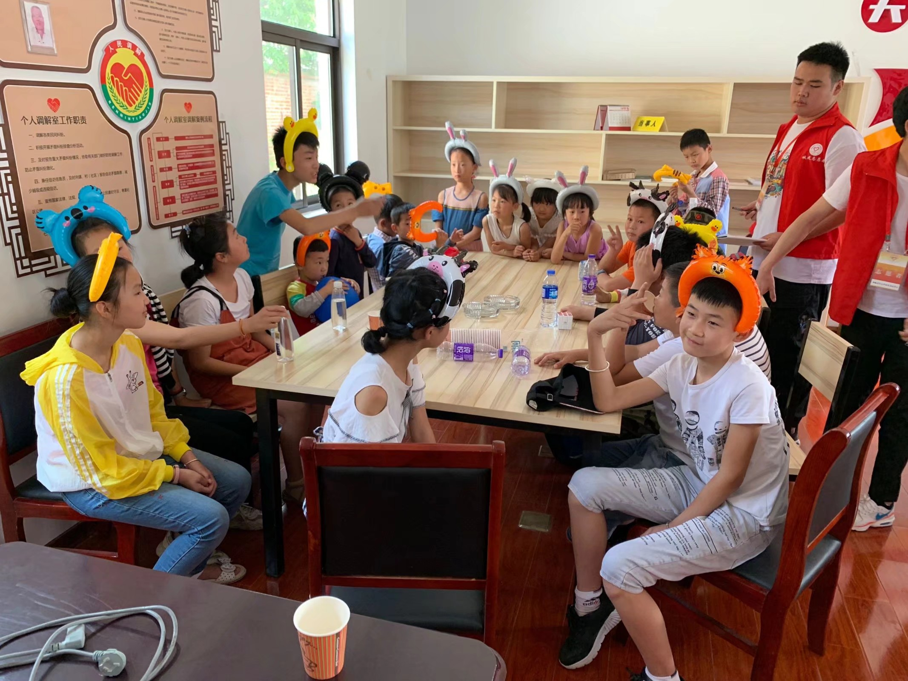

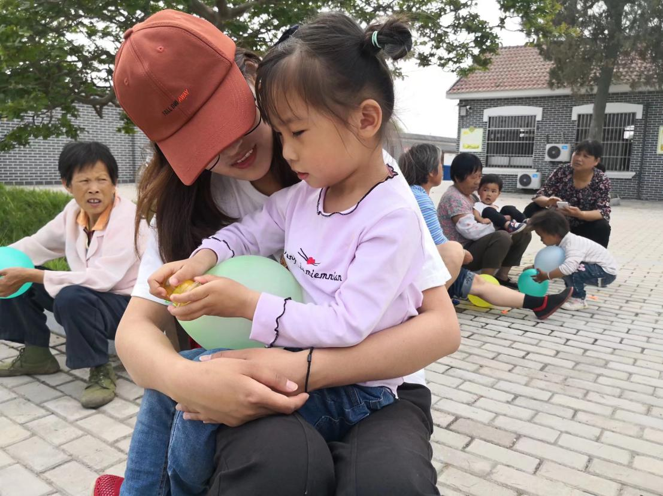

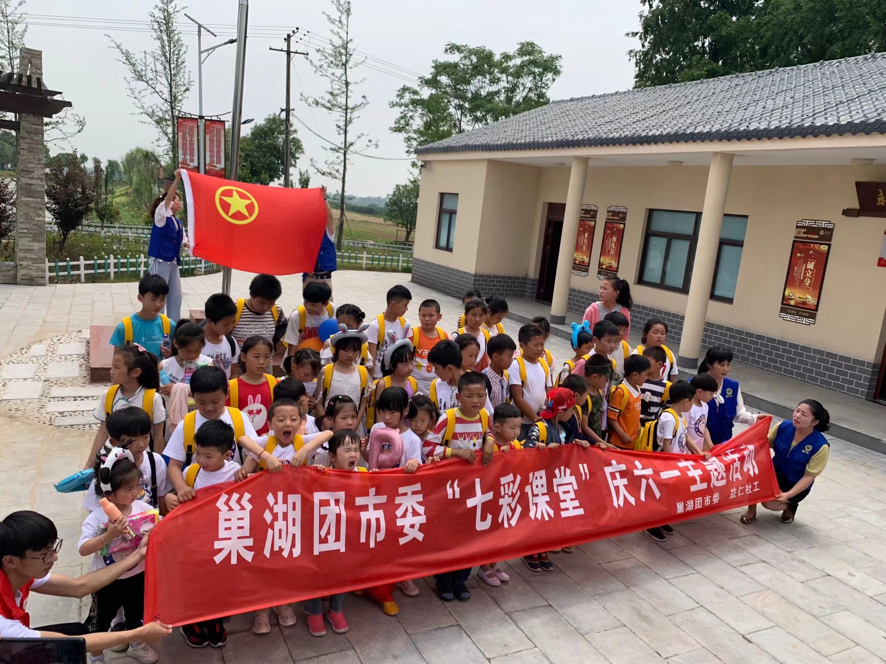

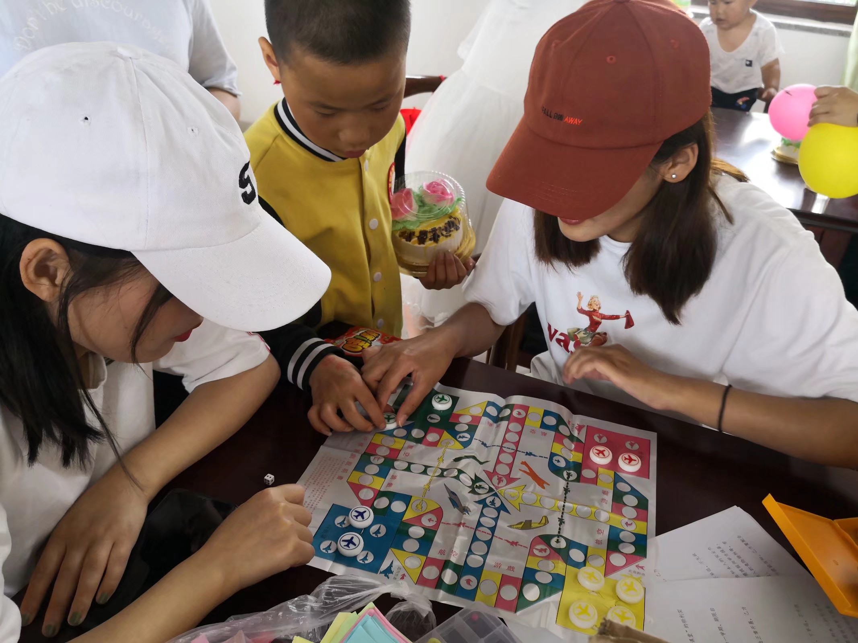

看到孩子们开心的笑容，我们的小伙伴们仿佛也在陪伴他们的过程中重回童年的感觉。

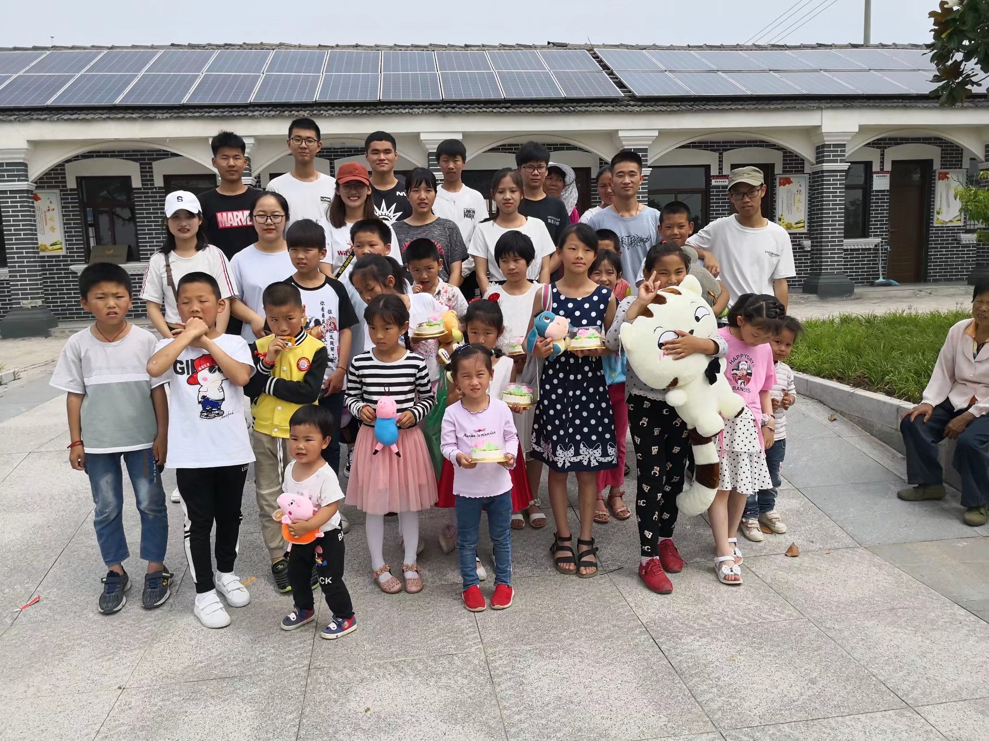

童年是基石,奠定了人生的未来;童年是快乐,唱响了人生的乐章;童年是坐标,记录着人生的起点。希望小朋友快乐成长，也希望参加活动的小伙伴能够继续用颗纯真的心看待以后的生活，少点烦恼与束缚，越来越开心。

​ 随后外联部于6月3日下午五点在南教108举行“童梦奇缘”活动的闭幕式。

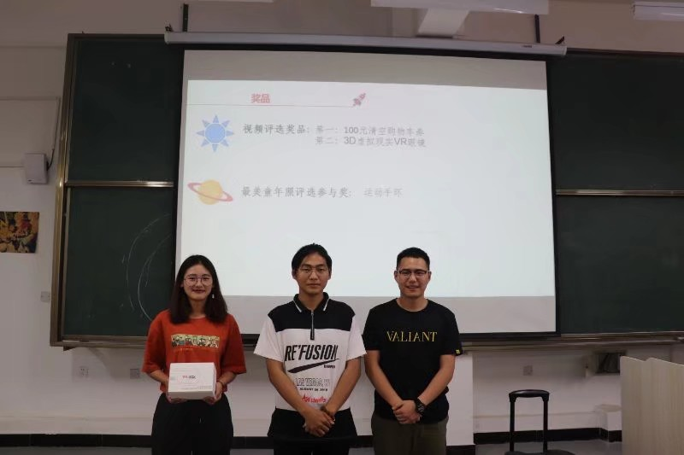

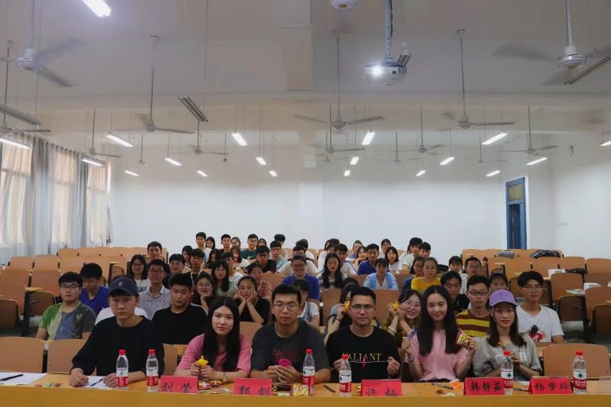

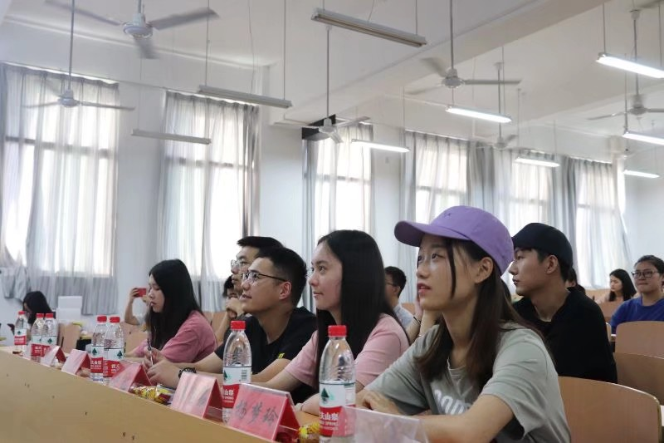

在这次活动中带着大家回忆童年，感受童真，为大家带来了一次不一样的记忆和体验。参与活动的小伙伴们通过游戏环节和活动仪式再次“回到了小时候”，专属于每一个人童年的回忆都是温馨与欢乐相伴。趣事连连的童年是我们如今回忆起来都能捧腹大笑的记忆。

童年，是梦中的真,真中的梦,是回忆时含泪的微笑;童年,有童心的无邪和稚气;童年,总是充满着滑稽的幻想有趣的故事。童年虽然时光带走了我们孩童时的稚气，但为每个人就下了一段难以忘怀的记忆。希望大家不要让时光埋葬我们每个人独特而又美丽的童年，让我们童年记忆插上翅膀，带着我们飞往最美好的时光，童梦奇缘带你寻找最美好时的你，重拾你的童年玩具、零食，逃脱最烦闷的成人生活，再次享受最烂漫的日子。希望大家都能不忘童心，永远明眸皓齿！

（作者：葛静/审稿：徐淼）